Московский государственный университет

имени М. В. Ломоносова

Факультет вычислительной математики и кибернетики

ОТЧЕТ ПО ЗАДАНИЮ №6

**«Сборка многомодульных программ.**

**Вычисление корней уравнений и определенных интегралов.»**

**Вариант № 9/2/2**

Выполнил:

Студент 101 группы

Казаринов А. В.

Преподаватели:

Дудина И. А.

Кузьменкова Е. А.

Москва

2020

**Содержание**

**Постановка задачи 3**

**Математическое обоснование 4-5**

**Результаты экспериментов 6**

**Структура программы и спецификация функций 7-8**

**Сборка программы (Make-файл) 9-10**

**Отладка программы, тестирование функций 11**

**Программа на Си и на Ассемблере 12**

**Анализ допущенных ошибок 13**

**Список цитируемой литературы 14**

**Постановка задачи**

Была поставлена задача реализовать метод вычисления площади фигуры, ограниченной тремя заданными кривыми, с точностью $ε=0.001$. Уравнения кривых:

$f_{1}=\frac{3}{{(x-1)}^{2}+1}$ $f_{2}=\sqrt{x+0.5}$ $f_{3}=e^{-x}$

Задача состоит из двух шагов.

Первый шаг: найти вершины фигуры, являющиеся точками пересечения кривых, *методом хорд (секущих)*. Точки находятся решением приближённо уравнений $f_{i}\left(x\right)-f_{j}\left(x\right)=0$, где $i= 1, 2, j=2, 3, i≠j$, c точностью $ε_{1}$.

Второй шаг: представить площадь фигуры в виде алгебраической суммы определённых интегралов. Вычислить данные интегралы нужно *по формуле трапеций* с точностью $ε_{2}$. В качестве пределов интегрирования берутся абсциссы точек пересечения кривых, вычисленные на первом шаге.

Для решения задачи требуется создать функции root и integral для нахождения корней уравнения и вычисления определенных интегралов соответственно. Данные функции необходимо протестировать. Также отрезок, на котором функция root будет искать корень, должен быть вычислен аналитически.

Сборка программы должна осуществляться при помощи утилиты make.

**Математическое обоснование**

**I. Обоснование выбора отрезков для поиска точек пересечения кривых[1]**

1) Пересечение кривых $f_{1}$ и $f_{2}$ ищется на отрезке [1, 2], $F_{1}= f_{1}$– $f_{2}$ $F_{1}\left(x\right)=$ $\frac{3}{{\left(x-1\right)}^{2}+1}-$ $\sqrt{x+0.5}$, $F_{1}\left(1\right){*F}_{1}\left(2\right)=\left(3- \sqrt{1.5}\right)*(1.5- \sqrt{2.5}$) < 0 $F_{1}\left(x\right)$ непрерывна на отрезке [1, 2] как разность непрерывных функций.

2) Пересечение кривых $f_{2}$ и $f_{3}$ ищется на отрезке [0, 1], $F_{2}= f_{2}$– $f_{3}$ $F_{2}\left(x\right)=$ $\sqrt{x+0.5}-e^{-x}$, $F_{2}\left(0\right){*F}_{2}\left(1\right)=\left(\sqrt{0.5}-1\right)*(\sqrt{1.5}- e^{-1}$) < 0 $F_{2}\left(x\right)$ непрерывна на отрезке [0, 1] как разность непрерывных функций.

3) Пересечение кривых $f_{1}$ и $f_{3}$ ищется на отрезке [-1, 0], $F_{3}= f_{1}$– $f_{3}$ $F_{3}\left(x\right)=$ $\frac{3}{{\left(x-1\right)}^{2}+1}-$ $e^{-x}$, $F_{3}\left(-1\right){*F}_{3}\left(0\right)=\left(0.6- e\right)*(1.5- 1$) < 0 $F_{3}\left(x\right)$ непрерывна на отрезке [-1, 0] как разность непрерывных функций.

Для выбранных отрезков выполнена непрерывность функций $F_{1}$, $F_{2}$, $F_{3}$ и различие знаков этих функции на концах отрезков.

**II. Обоснование выбора значений $ε_{1}$ и [2]**

Возьмём $ε_{1}$ = 0.0001 и $ε_{2}$ = 0.00005

Пределы интегрирования $a_{i}$, $b_{i}$ функций $f_{i}$ (*i* = 1, 2, 3) были найдены с точностью $ε_{1}$. Площади под графиком функций $f_{i}$ в $ε_{1}$- окрестности точек $a_{i}$, $b_{i}$ не превышают в сумме $ε_{1} *( f_{i }\left(a_{i}\right)+ f_{i }\left(b_{i}\right)).$ Данные площади являются погрешностью возникающей из-за точности $ε_{1}$. Так как значения интегралов считались с точностью $ε_{2}$, то погрешность одного *i*-ого интеграла будет $ε_{1} *( f_{i }\left(a_{i}\right)+ f_{i }\left(b_{i}\right))+ ε_{2}$.

Площадь фигуры представляет собой алгебраическую сумму (со знаками) определенных интегралов от заданных функций на некоторых отрезках: $S= I_{1}+\left(-I_{2}\right)+(-I_{3})$. Значит суммарная погрешность считает по следующей формуле:

$ε_{1}*$ ( $f_{1}\left(x_{1}\right)+ f_{1}\left(x_{3}\right)+$ $f_{2}\left(x_{1}\right)+f_{2}\left(x_{2}\right)+f_{3}\left(x_{2}\right)+f_{3}\left(x_{3}\right)$) + 3 $* ε_{2}$.

Обозначим это выражение как $∆$.

Сделаем верхнюю оценку данного выражения, оценив сверху значения функций в точках пересечения:

$f_{1}\left(x_{1}\right), f_{2}\left(x_{1}\right)<1.6$; $f_{2}\left(x_{2}\right), f_{3}\left(x_{2}\right)<0.9$; $f_{1}\left(x_{3}\right), f_{3}\left(x_{3}\right)<1.3$.

В итоге, получаем следующую оценку:

$∆ <7.6* ε_{1}+ 3 * ε_{2}=0.00091< ε$.

Суммарная погрешность ниже $ε$ = 0.001, то есть условие выполнено.

**III. Графики заданных кривых**

|  |  |
| --- | --- |
| $$-$$ | $$f_{1}=\frac{3}{{(x-1)}^{2}+1}$$ |
| $$-$$ | $$f_{2}=\sqrt{x+0.5}$$ |
| $$-$$ | $$f_{3}=e^{-x}$$ |

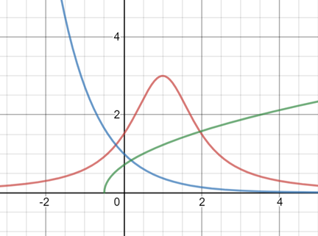

Рис. 1: Плоская фигура, ограниченная графиками заданных уравнений

**Результаты экспериментов**

|  |  |  |
| --- | --- | --- |
| Кривые | *x* | *y* |
| $f_{1}$ и $f_{2}$ | 1.9562 | 1.5671 |
| $f_{2}$ и $f_{3}$ | 0.1874 | 0.8291 |
| $f_{1}$ и $f_{3}$ | -0.2033 | 1.2254 |

Таблица 1: Координаты точек пересечения

|  |  |
| --- | --- |
| $$-$$ | $$f_{1}=\frac{3}{{(x-1)}^{2}+1}$$ |
| $$-$$ | $$f_{2}=\sqrt{x+0.5}$$ |
| $$-$$ | $$f_{3}=e^{-x}$$ |
| S = 2.339 $±0.001$ | |

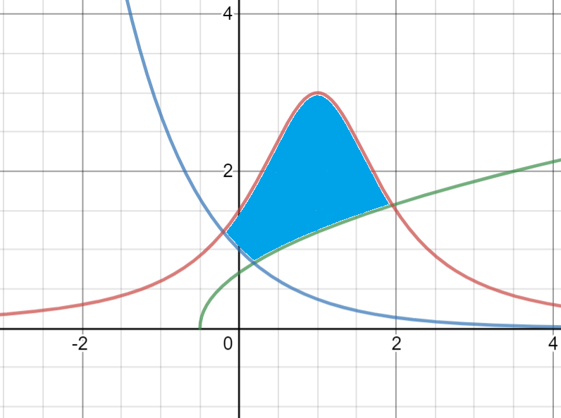

Рис. 2: Плоская фигура, ограниченная графиками заданных уравнений

**Структура программы и спецификация функций**

1. Файл **function.asm** содержит три функции f1, f2, f3, описанные на языке ассемблера. Данные функции получают на вход точку и выдают значение математической функции $f_{1}, f_{2}, f_{3}$ соответственно. Для работы со значениями с плавающей точкой используется сопроцессор х87.
2. **function.h** – заголовочный файл для файла function.c
3. Файл **integral.c** содержит функцию *integral (f, a, b, eps2)*, написанную на языке С. Функция *integral* должна на выдать значение определённого интеграла от функции f на отрезке [a, b] с точность eps2. В начале программы реализован небольшой цикл for, после которого в переменной *summ* лежит значение равное

0.5 $f_{0}+f_{1}+…+ f_{n_{0}-1}+{0.5f}_{n_{0}}$, где $f_{i}=\left(a+ih\right), h=\frac{a-b}{n_{0}}, n_{0}$ = 20.

Основой функции является двойной цикл for. Внутренний цикл добавляет в переменную *summ* значения $f_{i}$, но только те, которые ранее не вычислялись. Внешний цикл последовательно вычисляет значения $I_{2n}$ при n равном $n_{0}, {2n}_{0}, {4n}_{0}$. Для этого достаточно переменную *summ* умножить на переменную *h*, которая делится пополам каждую итерацию. В конце каждой итерации цикла в переменных *int1* и *int2* лежат значения $I_{n}$ и $I_{2n}$ соответственно. На первой итерации значение $I_{n_{0}}$ уже готово, так как посчитано до двойного цикла. В конце двойного цикла проверяется условие выхода из него (по правилу Рунге проверяется достигло значение интеграла требуемой точности).

1. Файл **main.c** содержит код, позволяющий поддерживать следующие опции командной строки: ключ командной строки -help, печать абсцисс точек пересечения кривых, печать числа итераций, потребовавшихся root, печать исходных функций, печать ординат точек пересечения кривых, вывод площади заданной фигуры (области), тестирование функции root, тестирование функции integral.
2. **Makefile** представлен в следующем разделе.
3. Файл **root.c** содержит функцию *root (f, g, a, b, eps1)*. В начале функции созданы несколько переменных, затем действия функции разбиваются на два случая: если функция *F* (*F = f – g*) возрастает и ее график расположен ниже хорды или если функция *F* убывает и ее график расположен выше хорды, то имеет место случай 1, иначе — случай 2. В первом случае проверяется не попал ли корень в правую eps1-окрестность точки с. Если попал, то значение c + eps1 / 2 будет корнем с нужной точностью. Иначе вызывается root для тех же функций и отрезка [c, b]. Во втором случае рассматривается левая eps1-окрестность точки с и выводится значение c + eps1 / 2, если корень лежит в данной окрестности. Иначе вызывается root для отрезка [a, c].
4. **testintegral.c** содержит три функции, вычисляющие значения математических функций. Подробнее об этих функциях в разделе отладка программы, тестирование функций.
5. **testintegral.h -** заголовочный файл для файла testintegral.c.
6. **testroot.c** содержит три пары функций, вычисляющих значения математических функций. Подробнее об этих функциях в разделе отладка программы, тестирование функций.
7. **testroot.h -** заголовочный файл для файла testroot.c.

**Графическое разбиение программы на компоненты**

**Сборка программы (Make-файл)**

**I.Диаграмма зависимостей**

**II.Текст make-файла**

SYSTYPE=UNIX

OBJFORMAT=elf32

CC=gcc

CFLAGS+=-m32 -Wall -g -O2 -W

all: task6

function.o: function.asm

nasm -g -f $(OBJFORMAT) $< -o $@ -D$(SYSTYPE)

main.o: main.c

$(CC) $(CFLAGS) -c $< -o $@

root.o: root.c

$(CC) $(CFLAGS) -c $< -o $@

integral.o: integral.c

$(CC) $(CFLAGS) -c $< -o $@

testroot.o: testroot.c

$(CC) $(CFLAGS) -c $< -o $@

testintegral.o: testintegral.c

$(CC) $(CFLAGS) -c $< -o $@

task6: function.o main.o root.o integral.o testroot.o testintegral.o

$(CC) $(CFLAGS) $^ -lm -o $@

.PHONY: clean

clean:

-rm -rf *.o

**Отладка программы, тестирование функций**

Для тестирования функции root используются 3 пары функций: $x^{2}$ и $x+2$, $sinx$ и $x^{3}$, $\sqrt{x}$ и $2^{x}-14$.

$x^{2}$ и $x+2$ пересекаются в точках $(-1, 1)$, (2, 4). Для поиска точки $(-1, 1)$ можно взять отрезок [$-2$, $0$]. Для поиска точки $(2, 4)$ можно взять отрезок [$1$, $3$]. $F_{t1}\left(x\right)=x^{2}-x-2$ непрерывна на всей числовой прямой. $F_{t1}\left(-2\right)* F_{t1}\left(0\right)=4*(-2)<0$. $F_{t1}\left(1\right)* F_{t1}\left(3\right)=(-2)*4<0$.

$-x$ и $x^{3}$ пересекаются в точке (0, 0). Для поиска этой точки возьмём отрезок [$-1$, $1]$. $F_{t2}\left(x\right)= -x-$ $x^{3}$. $F_{t2}\left(-1\right)* F_{t2}\left(1\right)$ = 2 $*$ $(-2)$ < 0

$\sqrt{x}$ и $2^{x}-14$ пересекаются в точке (4, 2). Для поиска этой точки можно взять отрезок [3, 5]. $F_{t3}\left(x\right)$ = $\sqrt{x}-$ $2^{x}+14$ непрерывна на [0, + $∞)$. $F_{t3}\left(3\right)* F_{t3}\left(5\right)$ = ( $\sqrt{3}$ + 6) $*$ ($\sqrt{5}-18)<0$.

Для тестирования функции integral используются три функции $x^{2}$, $sinx$, $\sqrt{x}$. $x^{2}$ и $sinx$ интегрируемы на всей числовой оси, $\sqrt{x}$ интегрируема на отрезке, принадлежащем интервалу [0, + $∞$).

Например, $x^{2}$ можно проинтегрировать от 0 до 10, $sinx$– от 0 до $π$, $\sqrt{x}$– от 0 до 5. $\int_{0}^{10}{x^{2}}= \frac{1000}{3}$, $\int_{0}^{π}{sinx}= 2$, $\int_{0}^{5}{\sqrt{x}}≈7.4534$.

**Программа на Си и на Ассемблере**

В архиве содержатся следующие файлы:

1. function.asm
2. function.h
3. integral.c
4. main.c
5. Makefile
6. root.c
7. testintegral.c
8. testintegral.h
9. testroot.c
10. testroot.h
11. Отчёт по заданию №6

Перечисленных файлов достаточно для сборки программы.

**Анализ допущенных ошибок**

При отладке функции integral была выявлена ошибка. Счётчик увеличивался на один при каждой итерации, требовалось увеличение в два раза. В связи с этим число новых точек росло следующим образом: 20, 40, 60, 80, 100… . Но на самом деле при размельчении промежутков разбиения (делении их пополам) возникало новых точек 20, 40, 80, 160… . Таким образом, программа учитывала часть значений из-за чего итоговая сумма имела недобор. Ошибка была выявлена при просмотре значений переменных (было заметно, что цикл не доходит до конца заданного отрезка на итерациях больших двух).

В процессе сборки программы возникала ошибка undefined reference по отношению к функциям из библиотеки math.h (sin, pow, sqrt), которые использовались для создания тестирующих функций. Оказалось, что компоновщику не передавалась опция -lm.

**Список литературы**

[1] Ильин В. А., Садовничий В. А., Сендов Бл. Х. Математический анализ. Т.1 — Москва: Наука, 1985.

[2] Митин И. В., Русаков В. С. Анализ и обработка экспериментальных данных 1998. – 48с.